Круглый стол

«Актуальные вопросы ценообразования и сметного нормирования в строительстве в 2026 году»

Очное участие с онлайн подключением

Дата и время проведения: 26 февраля 2026 г., 15.00-17.00 (по Уфе)
Место проведения: Выставочный комплекс «ЭКСПО», г. Уфа, ул. Менделеева, 158
Организаторы мероприятия: Министерство строительства и архитектуры РБ, СРО «Строители Башкирии»
Стоимость участия: бесплатно

Мероприятие актуально для:
- руководителей строительных и проектных организаций;
- участникам строительных закупок по 44-ФЗ и 223-ФЗ;
- представителям государственных и муниципальных заказчиков
- руководителей и сотрудников сметного отдела строительных организаций;
- руководителей и сотрудников сметного отдела проектных организаций;
- частным сметчикам;

Спикеры:
Сидоркин В. А. - Заместитель министра строительства и архитектуры Республики Башкортостан
Малахов П. В. -заместитель руководителя аппарата НОСТРОЙ
Рой Е. А. – зам. начальника ГАУ Управление госэкспертизы РБ
Горченева К. О. – начальник сметного отдела ГКУ УКС РБ
Паскина М. В. - ведущий эксперт Института информационного моделирования Университета Минстроя НИИСФ РААСН
Миловкина О. И. - эксперт Института информационного моделирования Университета
Головина Л. И. - руководитель представительства «ГРАНД-Смета» по Республике Башкортостан
Муляшова Н. Б. - доцент кафедры ОТСК УГНТУ

В ходе круглого стола будут раскрыты следующие темы
- планируемые изменения нормативной базы и методик, реализуемые Минстрой России;
- приоритетные направления развития сметного нормирования на 2026–2027 годы;
- особенности учёта ставки НДС 22% при формировании сметной стоимости строительства;
- порядок применения индексов изменения сметной стоимости в 2026 году;
- особенности использования ресурсно-индексного метода и данных ФГИС ЦС;
- требования экспертизы к отражению НДС и индексации сметной стоимости;
- Реализация новых требований в программном комплексе “Гранд Смета”

Регистрация доступна по ссылке
https://stroi-conf.ru/

По вопросам регистрации: +7 (347) 201-01-66 СРО “Строители Башкирии”

Практикум

Дата и время проведения: 27 февраля 2026 г., 10.00-16.00 (по Уфе)
Место проведения: Выставочный комплекс «ЭКСПО», г. Уфа, ул. Менделеева, 158
Организаторы мероприятия: СРО «Строители Башкирии»

Спикеры практикума
Миловкина О. И. - эксперт Института информационного моделирования Университета
Паскина М. В. - ведущий эксперт Института информационного моделирования Университета Минстроя НИИСФ РААСН
В ходе практикума будут раскрыты следующие темы

Применение налога на добавленную стоимость в 2026 году
- вопросы применения НДС при реализации переходящих контрактов 2025–2026 годов;
- порядок отражения НДС в первичных учётных документах (КС-2, КС-3), в том числе при авансировании и поэтапном выполнении работ.

🔹 Взаимосвязь сметной документации, договорных условий и бухгалтерского учёта
- разграничение ответственности между сметчиком, заказчиком и бухгалтерской службой;
- корректность отражения налоговых условий в сметах, договорах и расчётах цены контракта;
- допустимые подходы к формированию стоимости при различных налоговых режимах участников строительства.

🔹 Особенности формирования цены при применении различных налоговых режимов
- учёт организаций, применяющих УСН, а также пониженные ставки НДС;
- вопросы сопоставимости коммерческих предложений при проведении закупочных процедур;
- риски и правоприменительная практика при формировании НМЦК.
Практическая часть конференции ориентирована на детальную проработку изменений и их применение в повседневной работе строительных организаций.
Формат практической части предполагает активное участие слушателей и включает:
- подробный разбор изменений в сметном нормировании и ценообразовании на 2026–2027 годы;
- практику применения ставки НДС 22% в сметах, ССР, договорах, НМЦК и первичных учётных документах;
- работу с переходящими контрактами 2025–2026 годов;
- практические задания по расчёту стоимости с применением индексов и ресурсно-индексного метода;
- анализ типовых и сложных кейсов из практики участников;
- разбор ошибок, выявляемых при экспертизе, и способов их корректного устранения;
- ответы на индивидуальные вопросы участников.
Бонусы для участников:

- Сертификат о прохождении практикума
- Методичка сметчика с нормативкой актуальной на 2026-2027 гг.

Стоимость участия:

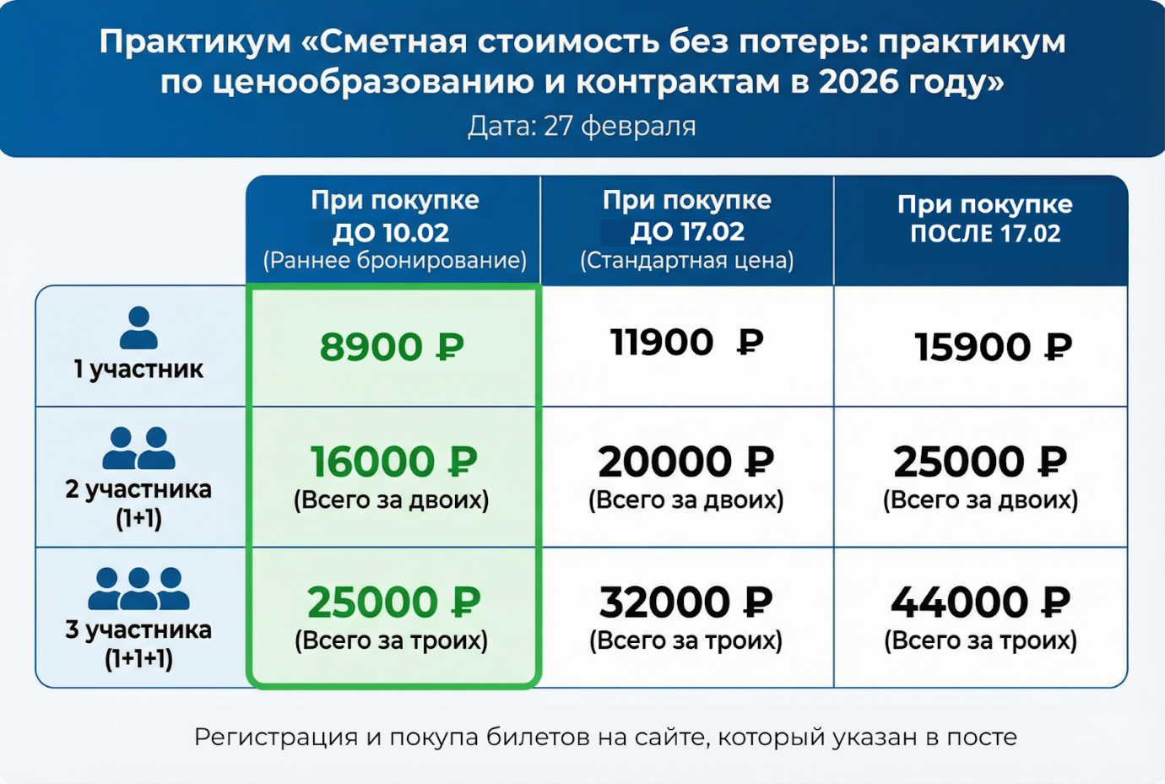
Для членов СРО «Строители Башкирии» - скидка 30%

Регистрация доступна по ссылке
https://igra-smeta.ru/

По вопросам регистрации: +7 (347) 201-01-66 СРО “Строители Башкирии”

